**XXX公司**

ERP项目

**OA与SAP Business One接口设计文档**

|  |  |
| --- | --- |
| 北京奥维奥科技有限公司 | |
| 编写人 | |
| SAP文档撰写人 | 樊星、张玉 |
| SAP开发负责人 | 张玉 |
| 版本 | |
| 版本号 | V1.0 |

目录

一、 需求及开发环境背景 2

1、 业务需求概述 2

2、 开发环境(程序运行环境)概述 3

二、接口业务流程 4

1、接口数据流程介绍 4

三、系统架构 4

四、业务实现 5

1、接口逻辑流程 5

## 需求及开发环境背景

### 业务需求概述

XXXX医药上海有限责任公司ERP项目的系统主要分为OA系统与SBO(SAP Business One)系统，现需要通过开发OA与SBO的集成接口完成OA系统与SBO系统间的系统集成。系统集成的业务主要与OA系统同步信息包括：主数据，采购订单、采购退货，采购订单取消、采购退货取消，付款单。其中，主数据同步通过OA直接查询SAP方视图，其他单据通过接口同步。

### 开发环境(程序运行环境)概述

#### 2.1、服务器(布局)环境介绍

现预计此接口大致会涉及到服务器主要有三台，主要用于部署OA Web API(OA自行提供及部署功能)、OA-SBO Web API应用以及SAP Business One服务(涉及到HANA服务器、B1Client、B1 Server等等，现统称SBO Server，OA-SBO接口主要通过Service Layer与其进行通信而非自己链接此中涉及到的具体物理服务器)。

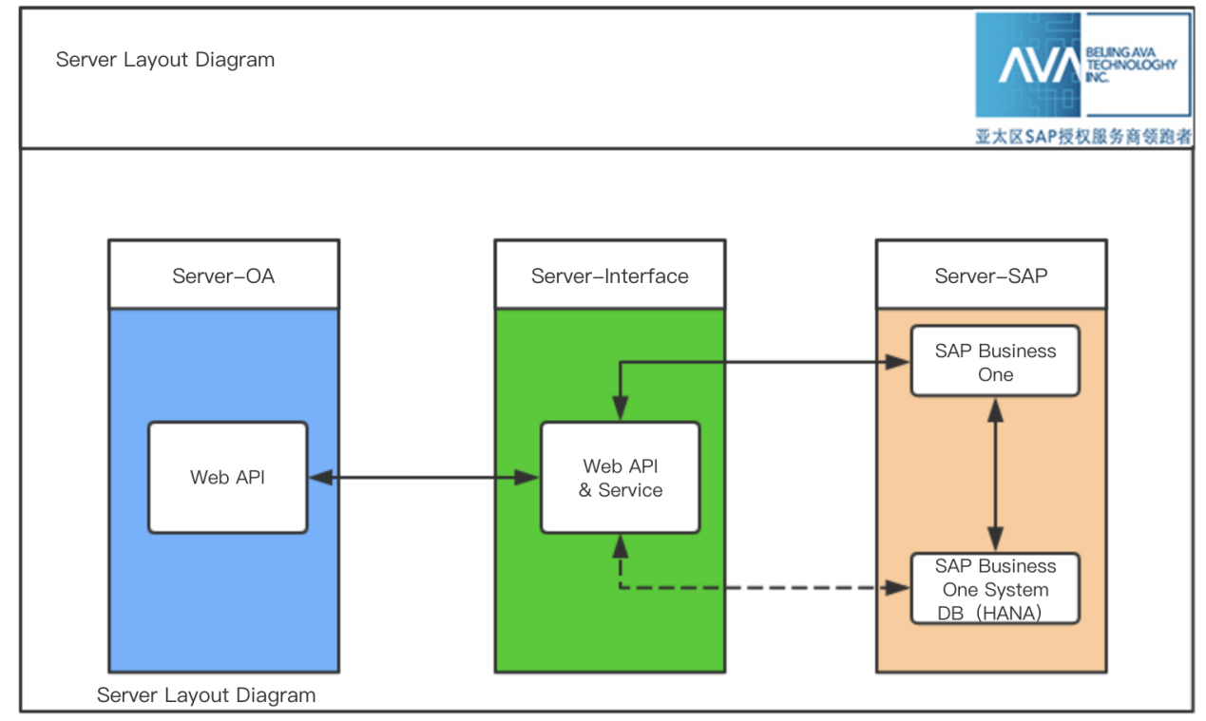

#### 2.2、系统集成接口的实现方式

依据与业务接口的配置方式等需求，决定采用开发Web API供OA系统调用以传递信息至SAP，开发service调用OA服务以推送SAP信息至OA系统。

OA与SAP双方约定接口协议为Http协议，请求方式为Post请求，通信格式为Json格式。

## 二、接口业务流程

### 1、接口数据流程介绍

SBO系统将提供两个主要组件：Web API和Job Service。

1. Web API主要供OA方调用，接收OA传递的订单信息并通过Service Layer同步至SAP B1中，并返回订单状态信息给OA。
2. Job Service主要负责归集SAP B1的业务数据并传递给OA，并回写相应状态。

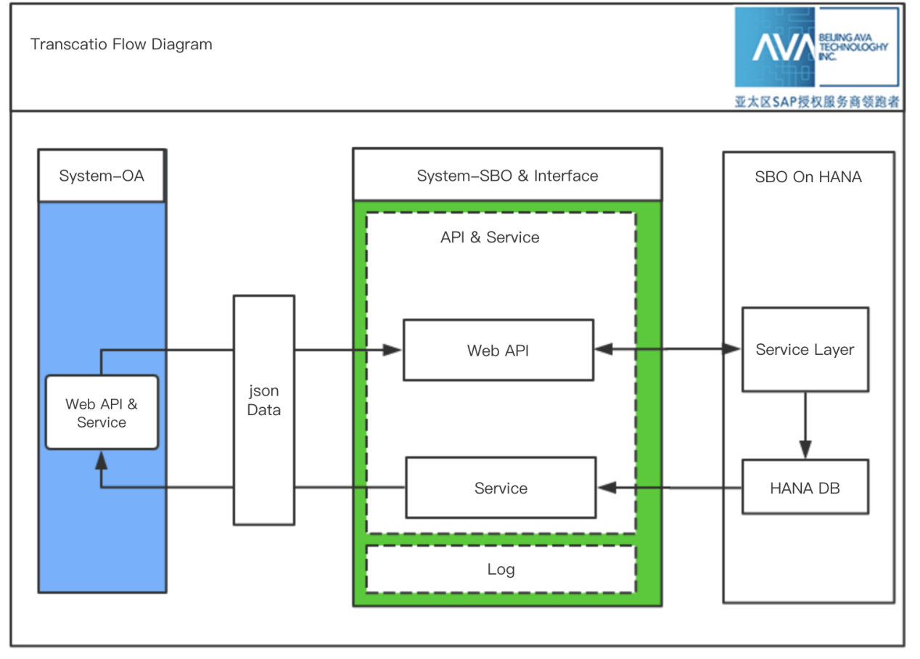

## 三、系统架构

系统主要分为四大模块：

API层：提供API Service供其他系统调用；发起定时任务执行相应Job

Service层：业务逻辑层，处理业务对象的相关逻辑

BO层：业务对象层，封装的业务对象，与现实对象相互映射

Common层：公共层，对系统的支撑和辅助

Repository层：仓储层，负责与数据库的交互；主要通过三种方式：JDBC、Service Layer和DI API，此系统中至应用到了JDBC和Service Layer方式。

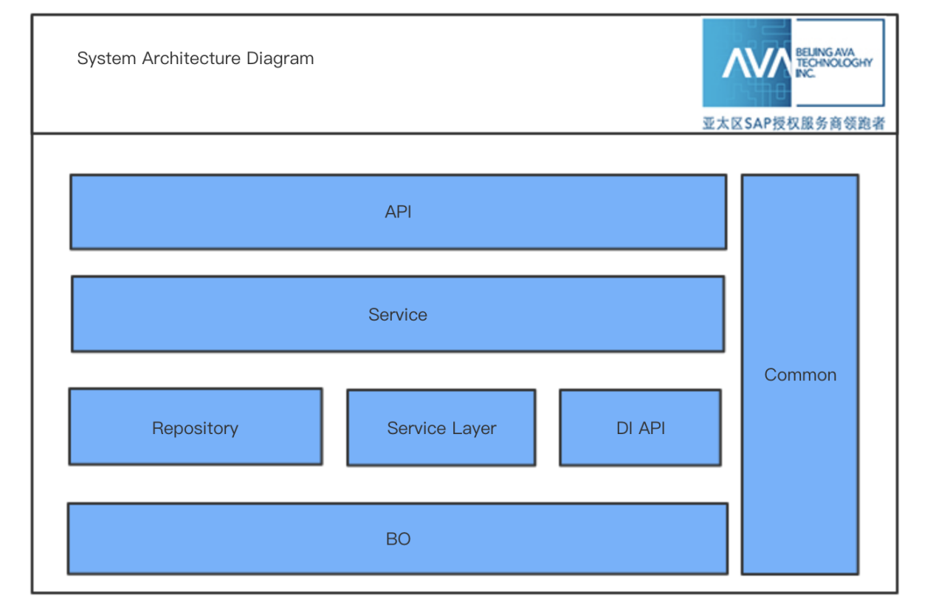

## 四、业务实现

#### 1.预付款申请单接收接口

SBO接收OA推送的预付款申请单，查询BaseEntry是否为空，若为空直接返回生成失败信息，若不为空调用servevice layer 生成预付款申请单，将预付款申请单号回传给OA

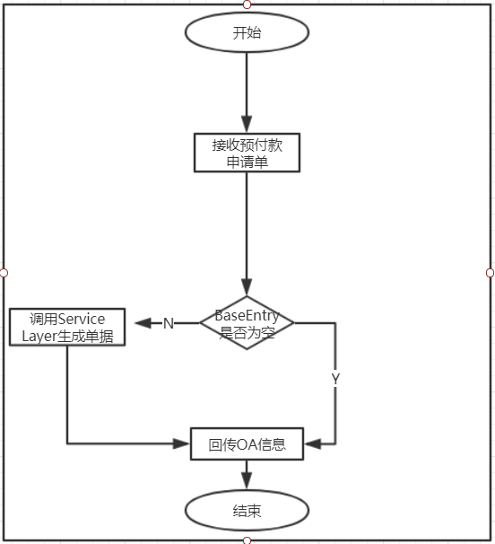

#### 2.报销单接收接口

SBO接收OA传过来的报销单，校验相关必填字段是否为空，若为空直接返回生成失败信息，否则调用service layer生成凭单，凭单生成成功将sap中的凭单号回传给OA

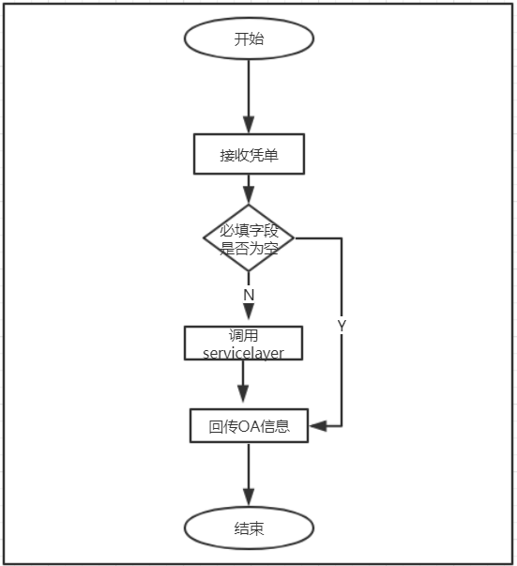

### 3.邮件发送功能实现

建立两张表，一张收件人信息表，一张发件人信息表，建一个存储过程，根据OA在sap中的采购单订单，关联供应商这张表将收件人的邮箱地址以及采购订单号插入收件人task当中，手动将发件人信息维护到发件人这张表中，mailserviceApi查询收件人和发件人信息，最后发送邮件给供应商

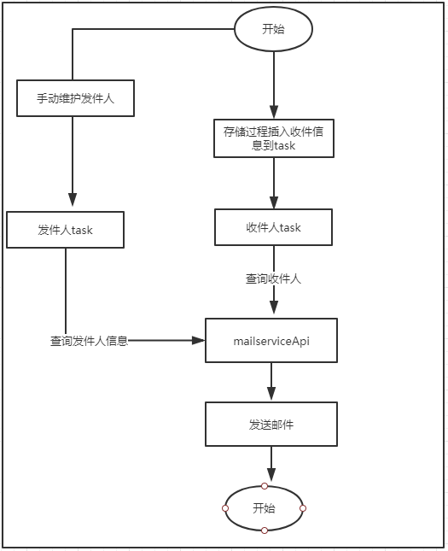

### 2、接口辅助实现

#### 2.1 日志功能

系统日志采用Slf4j框架实现，日志文件主要分为info日志和error日志。info主要记录接口的接收和回传信息，error主要记录逻辑处理过程中发生的错误和异常信息。

日志文件名按日期命名，即每天的日志记录在同一个日志文件中